https://www.cnblogs.com/guohu/p/4016106.html

[**菜鸟程序员**](https://www.cnblogs.com/guohu/)

**[利用pl/sql执行计划评估SQL语句的性能简析](https://www.cnblogs.com/guohu/p/4016106.html)**

一段SQL代码写好以后，可以通过查看SQL的执行计划，初步预测该SQL在运行时的性能好坏，尤其是在发现某个SQL语句的效率较差时，我们可以通过查看执行计划，分析出该SQL代码的问题所在。

那么，作为开发人员，怎么样比较简单的利用执行计划评估SQL语句的性能呢？总结如下步骤供大家参考：

1、 打开熟悉的查看工具：PL/SQL Developer。

  在PL/SQL Developer中写好一段SQL代码后，按F5，PL/SQL Developer会自动打开执行计划窗口，显示该SQL的执行计划。

2、 查看总COST，获得资源耗费的总体印象

  一般而言，执行计划第一行所对应的COST(即成本耗费)值，反应了运行这段SQL的总体估计成本，单看这个总成本没有实际意义，但可以拿它与相同逻辑不同执行计划的SQL的总体COST进行比较，通常COST低的执行计划要好一些。  www.2cto.com

3、 按照从左至右，从上至下的方法，了解执行计划的执行步骤

执行计划按照层次逐步缩进，从左至右看，缩进最多的那一步，最先执行，如果缩进量相同，则按照从上而下的方法判断执行顺序，可粗略认为上面的步骤优先执行。每一个执行步骤都有对应的COST,可从单步COST的高低，以及单步的估计结果集（对应ROWS/基数），来分析表的访问方式，连接顺序以及连接方式是否合理。

4、 分析表的访问方式

  表的访问方式主要是两种：全表扫描（TABLE ACCESS FULL）和索引扫描(INDEX SCAN)，如果表上存在选择性很好的索引，却走了全表扫描，而且是大表的全表扫描，就说明表的访问方式可能存在问题；若大表上没有合适的索引而走了全表扫描，就需要分析能否建立索引，或者是否能选择更合适的表连接方式和连接顺序以提高效率。

5、 分析表的连接方式和连接顺序

  表的连接顺序：就是以哪张表作为驱动表来连接其他表的先后访问顺序。

表的连接方式：简单来讲，就是两个表获得满足条件的数据时的连接过程。主要有三种表连接方式，嵌套循环（NESTED LOOPS）、哈希连接（HASH JOIN）和排序-合并连接（SORT MERGE JOIN）。我们常见得是嵌套循环和哈希连接。

嵌套循环：最适用也是最简单的连接方式。类似于用两层循环处理两个游标，外层游标称作驱动表，[Oracle](http://www.2cto.com/database/Oracle/)检索驱动表的数据，一条一条的代入内层游标，查找满足WHERE条件的所有数据，因此内层游标表中可用索引的选择性越好，嵌套循环连接的性能就越高。

哈希连接：先将驱动表的数据按照条件字段以散列的方式放入内存，然后在内存中匹配满足条件的行。哈希连接需要有合适的内存，而且必须在CBO优化模式下，连接两表的WHERE条件有等号的情况下才可以使用。哈希连接在表的数据量较大，表中没有合适的索引可用时比嵌套循环的效率要高。

6、 请核心技术组协助分析  www.2cto.com

以上步骤可以协助我们初步分析SQL性能问题，如果遇到连接表太多，执行计划过于复杂，可联系核心技术组共同讨论，一起寻找更合适的SQL写法或更恰当的索引建立方法

总结两点：

1、这里看到的执行计划，只是SQL运行前可能的执行方式，实际运行时可能因为软硬件环境的不同，而有所改变，而且cost高的执行计划，不一定在实际运行起来，速度就一定差，我们平时需要结合执行计划，和实际测试的运行时间，来确定一个执行计划的好坏。

2、对于表的连接顺序，多数情况下使用的是嵌套循环，尤其是在索引可用性好的情况下，使用嵌套循环式最好的，但当ORACLE发现需要访问的数据表较大，索引的成本较高或者没有合适的索引可用时，会考虑使用哈希连接，以提高效率。排序合并连接的性能最差，但在存在排序需求，或者存在非等值连接无法使用哈希连接的情况下，排序合并的效率，也可能比哈希连接或嵌套循环要好。

附I：几种主要表连接的比较

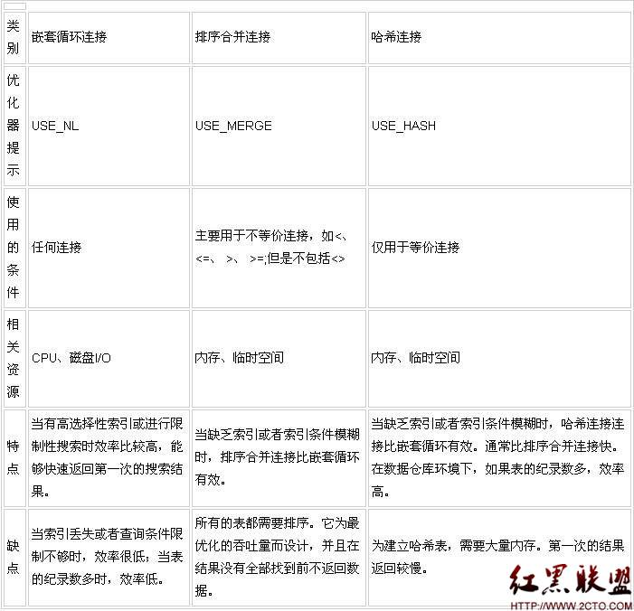

程序员的基础教程：[菜鸟程序员](http://www.itprobie.com/)

分类: [oracle](https://www.cnblogs.com/guohu/category/446621.html)

标签: [调优](https://www.cnblogs.com/guohu/tag/%E8%B0%83%E4%BC%98/)

[**好文要顶**](javascript:void(0);) [**关注我**](javascript:void(0);) [**收藏该文**](javascript:void(0);) **[https://common.cnblogs.com/images/icon_weibo_24.png](javascript:void(0);)** **[https://common.cnblogs.com/images/wechat.png](javascript:void(0);)**

[https://pic.cnblogs.com/face/sample_face.gif](http://home.cnblogs.com/u/guohu/)

[itprobie-菜鸟程序员](http://home.cnblogs.com/u/guohu/)  
[关注 - 0](http://home.cnblogs.com/u/guohu/followees)  
[粉丝 - 107](http://home.cnblogs.com/u/guohu/followers)

[+加关注](javascript:void(0);)

2

0

[«](https://www.cnblogs.com/guohu/p/4014962.html)上一篇：[Web Service测试工具小汇](https://www.cnblogs.com/guohu/p/4014962.html)  
[»](https://www.cnblogs.com/guohu/p/4023886.html)下一篇：[把Oracle由归档模式改为非归档模式](https://www.cnblogs.com/guohu/p/4023886.html)